苍南县行政许可标准 (事项编码: 010033700379095469214330327）

森林植物检疫证核发许可
申请办事指南

发布日期： 年 月 日 实施日期： 年 月 日
苍南县龙港镇农村发展服务局
森林植物检疫证核发许可申请办事指南

一、受理范围
1、林木种子、苗木和其他繁殖材料；
2、乔木、灌木、竹类、花卉和其他森林植物；
3、木材、竹材、药材、果品、盆景和其他林产品。
二、事项审查类型
即审即批。
三、审批依据
1、国务院1992年5月31日《植物检疫条例》（国务院令第98号）第七、八条
2、国家林业局 2011年1月25日《植物检疫条例实施细则（林业部分）》（国家
林业局第26号令）十四、十六条
3、浙江省人民政府2005年11月3日《浙江省植物检疫实施办法》（省政府令第
203号）第八条、第九条、第十一条
四、受理机构
苍南县龙港镇农村发展服务局
五、决定机构
苍南县龙港镇农村发展服务局
六、数量限制
无限制。
七、申请条件
1、能证明单位、自然人的身份证件；
2、有效期内的《产地检疫合格证》；
3、报检货物属二次或多次调运且有效时间在30天内的，提交原持有的《植物检疫证书》。八、申请材料目录
纸质申请材料采用A4纸，手写材料应当字迹工整、清晰，复印件申请人均应签名、复印清晰、大小与原件相符。
申请材料目录
材料名称 | 要求 | 原件  （份/套） | 复印件  （份/套） | 纸质/  电子版 | 是否必要，何种情况需提供
1.森林植物检疫证核发行政许可申请表 | 统一格式，A4纸， | 1 | 0 | 纸质 | 必要
2. 申请人的身份证明材料 | A4纸复印加盖单位公章 | 0 | 1 | 纸质 | 必要
3、有效期内的《产地检疫合格证》或其他检疫证明材料 | 统一格式，A4纸， | 1 | 0 | 纸质 | 必要
4、调入地《森林植物检疫要求书》 |  | 0 | 1 | 纸质 | 非必要（省际调运及苗木调运提供）

九、办理基本流程
1.取号。申请人在排队叫号机取得办理顺序号。
2.申请。申请人按顺序号到窗口提出申请，提交申请材料。
3.受理审查。窗口人员核验申请材料，符合申请资格，并材料齐全、符合规定格式的当场审查通过，签发证书；不符合受理条件的，当场出具《申请材料补正告知书》，或出具不予受理通知书。
十、办结时限
即办件
十一、收费依据及标准
不收费
十二、审批证件
审批证件为《森林植物检疫证书》。
十三、结果送达
即拿
十四、咨询、投诉、行政复议或行政诉讼渠道
- 申请人可通过电话、网上、窗口等方式进行咨询和审批进程查询。
电话查询：0577-68621030；
窗口查询：龙港镇行政审批服务中心二楼农村发展服务窗口。
- 申请人可通过电话、网上等方式进行投诉。
电话投诉：0577-59902558；
- 申请人对本行政许可事项的办理结果有异议的，可依法申请行政复议或提起行政诉讼。
十五、办公地址和时间
服务窗口 | 联系电话 | 办公时间 | 交通指引
龙港行政审批中心二楼农村发展服务窗口 | 0577-68621030 | 冬令：  上午8:30—11:30，  下午14:00—17:00；夏令：  上午8:30—11:30，  下午14:30—17:30；星期一至星期五（节假日除外）。 | 苍南县龙港镇柳南路

十六、附件
1.流程图
- 《森林植物检疫证核发行政许可申请表》（空白表格及示例表格）

附件1
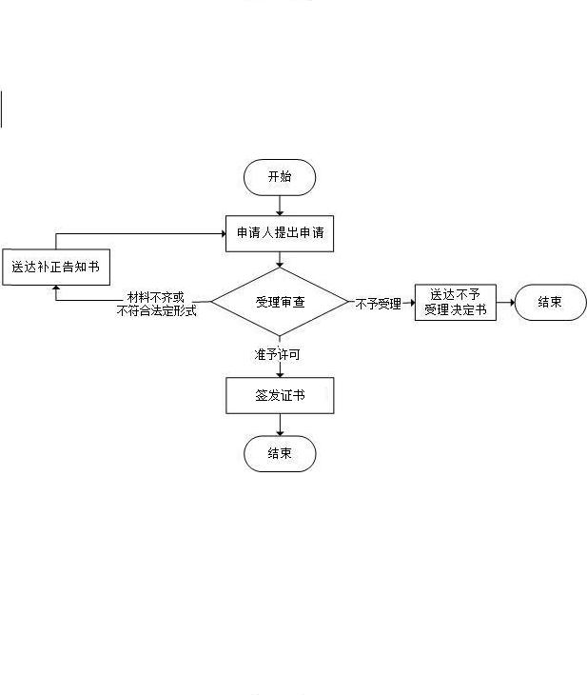

附件2
森林植物检疫证核发行政许可申请表

申请人（货主） |  |  | 地址
承办人及身份证  号码 |  |  | 联系电话
收货人及地址
产品来源（本县或前次启运县） |  |  |  | 运输工具
运输起讫 | 自县经县至省县
调出日期 | 年月日
植物或植物  产品名称 | 品名（或材料） | 规格 |  | 单位 |  | 数量 |  | 备注
承诺:以上提交材料真实合法有效,并对申请材料实质内容的真实性负责。
申请人（签名）：
年月日
注：本人已核对此表相对应《植物检疫证书》信息，无误并当场领取。
签名：

附相关材料：申请人身份证明材料，《产地检疫合格证》或其它检疫合格证明材料。

森林植物检疫证核发行政许可申请表

申请人（货主） | 张三 |  | 地址 |  | **镇**路**号
承办人及身份证  号码 | 33333xxx |  | 联系电话 |  | 6666xxxx
收货人及地址 | 福建省**市**区**路**号
产品来源（本县或前次启运县） | **县 |  |  | 运输工具 |  |  | 汽车
运输起讫 | 自苍南县经县至福建省**市**区县
调出日期 | 2017 年 1 月 3 日
植物或植物  产品名称 | 品名（或材料） | 规格 |  | 单位 |  | 数量 |  | 备注
杉木 | 方料 | 4M*6CM*9CM |  | 立方米 |  | 10
承诺:以上提交材料真实合法有效,并对申请材料实质内容的真实性负责。
申请人（签名）：张三
2017年1月3日
注：本人已核对此表相对应《植物检疫证书》信息，无误并当场领取。
签名：xxx

附相关材料：调入地的《森林植物检疫要求书》，《产地检疫合格证》或其它检疫合格证明材料。

